Практическая N2

N1)

Наименование: BashLepnina

Цели: Продажа гипсовой лепнины в городе Уфа.

Осн. Задачи: Зарабаток, развитие бизнеса и компании.

N2) Сайт будет популярен в 1 городе, т.к он рассчитан на продажи только в нём.

N3) Сайт будет лучше продавать свои товары в 1 городе, т.к он рассчитан только на него. Покупателям будет выгоднее брать товары у нас, т.к это выгоднее чем заказывать из другого города.

N4) Люди, заинтересованные в покупке гипсовой Лепнины, обновлении интерьера своего дома.

N5) Сайт продаёт себя как интернет-магазин Лепнины, рассчитанный на 1 конкретный город.

Среди проблем – отсутствие доставки в другие города.

Бэкграунд – чёрный фон, с рамками в виде гипсовой Рамки.

N6) При захода на сайт пользователя встречает главная страница, на ней есть меню навигации(как и на всех страницах), текст о качестве товаре, а после гиперссылки на конкретные категории товаров. В самом низу располагается подвал с соц. Сетями, формой для обратной связи.

После того как пользователь выбрал нужные ему товары, он переходит на страницу оплаты, где он может оплатить покупку и получить эл. Чек. Если у него есть вопросы, думает о сотрудничестве, хочет сделать индивидуальный товар, он может написать это в соц. Сетях/форме снизу.

N7)

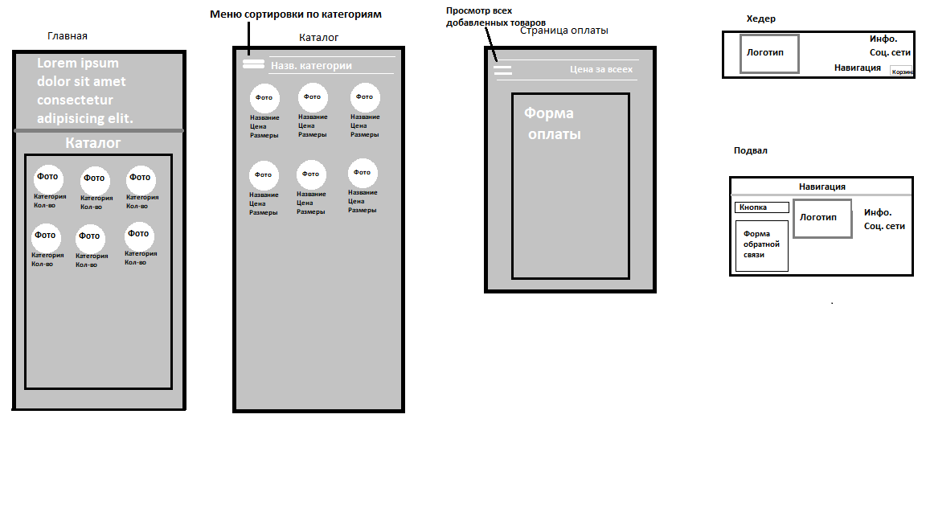

N8) Сделал валидацию и переписал html для вывода ошибок.

N9)